สรุปหัวข้อ 8
“แนวโน้มและทิศทางของกิจการกระจายเสียงและกิจการโทรทัศน์ในระบบดิจิตอล
และการจัดการช่องว่างของคลื่น”
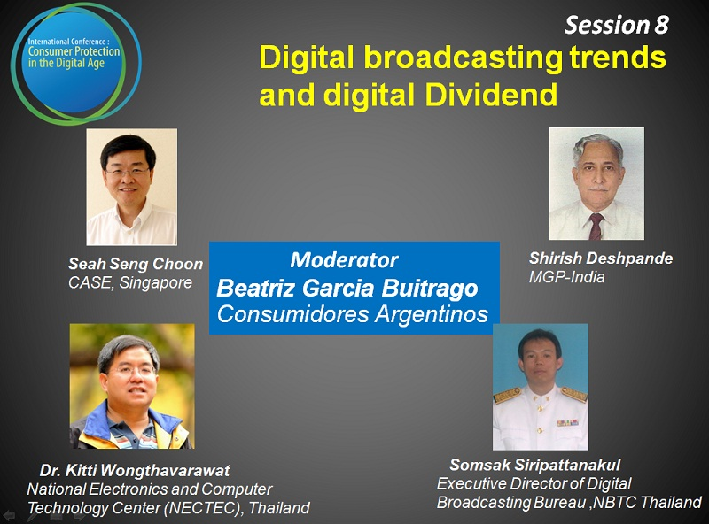
วิทยากร กรณีศึกษาของประเทศไทย:
- ดร.กิตติ วงศ์ถาวรวัฒน์ NECTEC
- สมศักดิ์ สิริพัฒนกุล ผู้อำนวยการสำนักงานขับเคลื่อนกิจการโทรทัศน์และวิทยุในระบบดิจิตอล
กรณีศึกษาของอินเดียและสิงคโปร์ :
- Shirish Deshpande ฟอรั่มผู้บริโภคบอมเบย์ (MGP-India)
- Seah Seng Choon สมาคมผู้บริโภคสิงคโปร์ (CASE, Singapore)
ดำเนินรายการโดย
Beatriz Garcia Buitrago องค์กรผู้บริโภคอาร์เจนติน่า (Consumidores Argentinos)
---------------------------------------------------------
สมศักดิ์ สิริพัฒนากุล สำนักงาน กสทช.
ในช่วงเวลาที่ผ่านมาก่อนเริ่มเปลี่ยนแปลงระบบการรับส่งสัญญาณไปสู่การออกอากาศในระบบดิจิตอลมีผู้ประกอบการ ที่ต้องการเข้าสู่การประกอบกิจการโทรทัศน์ แต่ไม่สามารถกระทำได้เพราะมีข้อจำกัดเกี่ยวกับคลื่นความถี่ จึงต้องอาศัยการออกอากาศผ่านช่องดาวเทียม ขณะเดียวกันผู้บริโภคเองก็มีปัญหาอุปสรรคในการเข้าถึงสัญญาณโทรทัศน์ภาคพื้นดินในระบบแอนาล็อก จึงต้องอาศัยการรับชมการแพร่ภาพรายการโทรทัศน์ภาคพื้นดินจากช่องดาวเทียมเช่นเดียวกัน
แต่เดิมมูลค่าตลาดโดยรวมของกิจการโทรทัศน์ในประเทศไทยมีประมาณ 60 ล้านบาทต่อปี และการหารายได้จากการโฆษณาจะเป็นช่องทางสำคัญในการประกอบการของภาคธุรกิจ ซึ่งรายได้จำนวนนี้เป็นฐานของส่วนแบ่งทางการตลาดต่อไป ส่วนกิจการโทรทัศน์ในประเภทสาธารณะจะอาศัยรายได้จากการอุดหนุนจากภาครัฐ การบริจาค รวมถึงการสนับสนุนจากกองทุนวิจัยฯ
กระบวนการเปลี่ยนผ่านระบบการรับส่งสัญญาณจำเป็นต้องใช้ระยะเวลา เราเริ่มกระบวนการตั้งแต่ปี 2553 โดยกำหนดระบบ DVB-T2 เป็นมาตรฐานทางเทคโนโลยี และเราจะสนับสนุนการเปลี่ยนผ่านประชาชนด้วยคูปองเพื่อลดค่าใช้จ่ายการซื้ออุปกรณ์ในการรับชมเพื่อสนับสนุนการเปลี่ยนผ่านระบบการรับส่งสัญญาณ
ดร.กิตติ วงศ์ถาวรวัฒน์ NECTEC
ทีวีดิจิตอลจะมีประสิทธิภาพทั้งด้านการใช้ความถี่และคุณภาพการรับชม และคลื่นที่เหลือหรือ Digital Dividen สามารถนำไปใช้ในกิจการอื่นได้เช่น กิจการบรอดแบรนด์ โทรศัพท์มือถือ หรือในอนาคตหากเราต้องการช่องรายการเพิ่มขึ้นก็สามารถใช้คลื่นความถี่ในส่วนนี้ได้
ย่านความถี่ที่ใช้ทั้งในกิจการโทรทัศน์ในระบบแอนาล็อกและมือถือที่ทับซ้อนกัน หรือที่เรียกว่าพื้นที่สีขาวนี้สามารถใช้ประโยชน์ร่วมกันได้ และเมื่อเปลี่ยนไปสู่ดิจิตอลซึ่งใช้ความถี่อีกย่านหนึ่งแล้ว เราก็อาจค่อยๆ ทยอยยุติคลื่นความถี่ในระบบแอนาล็อกได้ในบางพื้นที่ก่อน แต่อย่างไรก็ตามก็ยังมีอุปสรรคจากเงื่อนไขสัมปทานที่รัฐมีกับเอกชนบางราย และการดำเนินการขององค์กรกำกับก็ต้องดำเนินการบนกรอบของกฎหมายและแผนแม่บทที่กำหนด
แต่ในอนาคตเราก็จำเป็นต้องปรับปรุงตารางแผนความถี่ที่กำหนดในแผนแม่บทเพื่อรีฟาร์มมิ่งคลื่นความถี่ที่เหลือ อาจต้องใช้เวลา 4-6 ปี ที่จะสามารถใช้ความถี่นี้ได้อย่างสมบูรณ์หรือมีความคุ้มค่า ตามหลักการรัฐธรรมนูญที่กำหนดว่าคลื่นความถี่เป็นทรัพยากรสาธารณะ การจัดสรรที่เกิดขึ้นจึงต้องเป็นประโยชน์ต่อสาธารณะทั้งในระดับชาติและท้องถิ่น
Shirish Deshpande ฟอรั่มผู้บริโภคบอมเบย์
การเปลี่ยนผ่านไปสู่ระบบดิจิตอลในอินเดียจากปี 1980 ในประเทศอินเดียมีบริษัทเดียวที่แพร่ภาพในระดับชาติ และเพิ่มอีก 5 ช่องในภายหลัง กระทั่งปัจจุบันมีมากกว่า 900 ช่องรายการ ซึ่งสะท้อนความเปลี่ยนแปลงขนานใหญ่ วัตถุประสงค์สำคัญในการเชื่อมต่ออินเทอร์เน็ตความเร็วสูงให้ครอบคลุมประชากร 175 ล้านคน ซึ่งก็ต้องการให้มีการใช้โทรศัพท์เบอร์เดียวในพื้นที่ทั้งประเทศ
ความถี่ที่เหลือ หรือ Digital Dividen ก็เป็นข้อท้าทายที่เกี่ยวกับการจัดสรรใช้ประโยชน์ในรูปแบบใหม่ๆ ซึ่งอาจเป็นทั้งกิจการกระจายเสียงกิจการโทรทัศน์ หรือกิจการโทรคมนาคม
การหลอมรวมกำกับดูแลขององค์กรกำกับจึงมีความสำคัญกับการเปลี่ยนแปลงทางเทคโนโลยี ซึ่งมีผลดีกับทุกฝ่าย ทั้งภาครัฐ ภาคธุรกิจ และภาคสังคม การใช้ประโยชน์จากความถี่ที่เหลืออยู่จึงมีความสำคัญว่าจะนำไปใช้ในกิจการใด ประเด็นท้าทายอีกประการคือ แต่ละภาคส่วนตระหนักถึงผลประโยชน์ที่ตามมาจากการจัดสรรความถี่ที่มีอยู่
กรณีปัญหาตัวอย่าง เช่น โทรศัพท์ 2G ในอินเดียก็ยังมีปัญหาว่าเป็นประโยชน์จริงหรือไม่ หรือรายได้จากการประมูลจะตกถึงประชาชนได้อย่างไร หรือในรูปแบบใด ซึ่งเป็นประเด็นที่ไม่สามารถรีรอได้ ประชาชนหรือผู้บริโภคจึงควรมีส่วนร่วมในกรณีนี้
Seah Seng Choon สมาคมผู้บริโภคสิงคโปร์
ทีวีดิจิตอลเป็นการใช้เทคโนโลยีที่มีคุณภาพในกิจการบรอดคาส ซึ่งจะทำให้มีโอกาสให้รับชมได้หลากหลายช่องรายการ เอกชนก็สามารถแสวงหากำไรจากการโฆษณาได้มากขึ้น ภาพและเสียงจากทีวีดิจิตอลจะมีคุณภาพ และสร้างบริการอื่น เช่น ข้อความอธิบาย โปรแกรมประยุกต์
แต่ก็ควรตระหนักว่าการเปลี่ยนผ่านไปแล้วไม่สามารถย้อนกลับได้เมื่อมีการเปลี่ยนผ่านการใช้หรือเลือกเทคโนโลยีใดๆ ไปแล้ว ส่วนใหญ่
จีน อินเดีย และฮ่องกงเองก็ยังอยู่ระหว่างกระบวนการเปลี่ยนผ่านไปสู่ดิจิตอล ซึ่งประเทศส่วนใหญ่ใช้ระบบ DVB-T2
ส่วนประเทศในกลุ่มอาเซียนมีข้อตกลงในการเปลี่ยนผ่านระบบการรับส่งสัญญาณไปสู่ดิจิตอลร่วมกัน ประเทศไทยก็ดำเนินการตามกรอบข้อตกลง ส่วนประเทศสิงคโปร์เองก็เริ่มต้นพูดคุยกับผู้ประกอบการตั้งแต่ 2014 โดยหวังว่าในปี 2020 จะแล้วเสร็จ และจะยุติระบบแอนาล็อกภายในหนึ่งถึงสองปีหลังจากนั้น
นโยบายในด้านเนื้อหาในสิงคโปร์ มีการกำหนดหลักประกันด้านเนื้อหาที่มีลิขสิทธิ์เพื่อให้ประชาชนสามารถเข้าถึงได้ แม้ว่าอาจจะต้องมีการเรียกเก็บค่าบริการบ้าง ส่วนการโฆษณาจะมีหน่วยงานกำกับดูแลให้ได้มาตรฐานการโฆษณา และแก้ไขผลกระทบที่อาจเกิดขึ้นด้วย
การให้ความช่วยเหลือด้านอุปกรณ์แก่ประชาชนมีการพูดคุยกันเพื่อกำหนดมาตรการช่วยเหลือ ครัวเรือนที่มีสิทธิ์ก็จะได้รับอุปกรณ์ รวมทั้งบริการติดตั้งด้วย อีกด้านหนึ่งจึงต้องทำให้ผู้บริโภคเข้าถึงข้อมูลและเท่าทันต่อการเปลี่ยนผ่านเทคโนโลยี บริษัทบางแห่งจะติดตั้งกล่องแปลงสัญญาณมาพร้อมสำหรับการรับชม มีการผลิตสื่อวีดีโอ แผ่นพับ และเผยแพร่ตามร้านจำหน่ายอุปกรณ์สำหรับการรับชมทีวีดิจิตอล มีหน่วยงานที่ให้ความรู้กับผู้ขายและผู้บริโภคโดยตรง รวมทั้งมีอาสาสมัครในการให้ข้อมูลกับผู้สูงอายุ ผู้พิการ…..

